หน่วยการเรียนรู้ที่ ๔ รู้หน้าที่ รู้รับผิดชอบ
แผนการจัดการเรียนรู้ที่ ๑๐ เรื่อง สมาชิกที่ดีของห้องเรียนและโรงเรียน (๒)
ส ๑๒๒______หน้าที่พลเมือง ๒ กลุ่มสาระการเรียนรู้สังคมศึกษา ศาสนา และวัฒนธรรม

ชั้นประถมศึกษาปีที่ ๒ เวลา ๑ ชั่วโมง


ผลการเรียนรู้

 ปฏิบัติตนตามบทบาทหน้าที่ในฐานะสมาชิกที่ดีของห้องเรียน และโรงเรียน (ข้อ ๗)
 ปฏิบัติตนเป็นผู้มีวินัยในตนเอง (ข้อ ๑๐)


สาระสำคัญ/ความคิดรวบยอด/หลักการ

การเป็นสมาชิกที่ดีของสังคมจะต้องปฏิบัติตนตามบทบาทและหน้าที่ด้วยความรับผิดชอบ


สาระการเรียนรู้

 บทบาทหน้าที่ของการเป็นสมาชิกที่ดีของห้องเรียนและโรงเรียน
- หน้าที่และความรับผิดชอบ


สมรรถนะสำคัญของผู้เรียน
ฐาน

 ความสามารถในการคิด
- การคิดวิเคราะห์
- การคิดสังเคราะห์
- การคิดประเมินค่า
- การคิดอย่างมีวิจารณญาณ
- การคิดสร้างสรรค์
 ความสามารถในการใช้ทักษะชีวิต

คุณลักษณะอันพึงประสงค์และค่านิยม
ฐาน

คุณลักษณะอันพึงประสงค์ | ค่านิยมหลักของคนไทย
- รักชาติ ศาสน์ กษัตริย์  - ซื่อสัตย์สุจริต    - มีวินัย    - ใฝ่เรียนรู้    - อยู่อย่างพอเพียง  - มุ่งมั่นในการทำงาน    - รักความเป็นไทย  - มีจิตสาธารณะ   | - มีความรักชาติ ศาสนา พระมหากษัตริย์    - ซื่อสัตย์ เสียสละ อดทน    - กตัญญูต่อพ่อแม่ ผู้ปกครอง ครูบาอาจารย์    - ใฝ่หาความรู้ หมั่นศึกษาเล่าเรียน ทั้งทางตรง    และทางอ้อม  - รักษาวัฒนธรรมประเพณีไทยอันงดงาม  - มีศีลธรรม รักษาความสัตย์ หวังดีต่อผู้อื่น    เผื่อแผ่และแบ่งปัน  - เข้าใจ เรียนรู้การเป็นประชาธิปไตย อันมีพระมหากษัตริย์ทรงเป็นประมุข ที่ถูกต้อง  - มีระเบียบวินัย เคารพกฎหมาย ผู้น้อยรู้จัก  การเคารพผู้ใหญ่    - มีสติรู้ตัว รู้คิด รู้ทำ รู้ปฏิบัติ ตามพระราชดำรัสของพระบาทสมเด็จพระเจ้าอยู่หัว  - รู้จักดำรงตนอยู่โดยใช้หลักปรัชญาของเศรษฐกิจพอเพียง  - มีความเข้มแข็งทั้งร่างกายและจิตใจ ไม่ยอมแพ้ต่ออำนาจฝ่ายต่ำหรือกิเลส มีความละอาย  เกรงกลัวต่อบาปตามหลักของศาสนา  - คำนึงถึงผลประโยชน์ของส่วนรวมและของชาติมากกว่าผลประโยชน์ของตนเอง


ภาระงาน/ชิ้นงาน
ฐาน

 ชิ้นงานที่ ๙ เรื่อง ข้อควรปฏิบัติในการเป็นผู้นำ และสมาชิกที่ดีของห้องเรียน และโรงเรียน

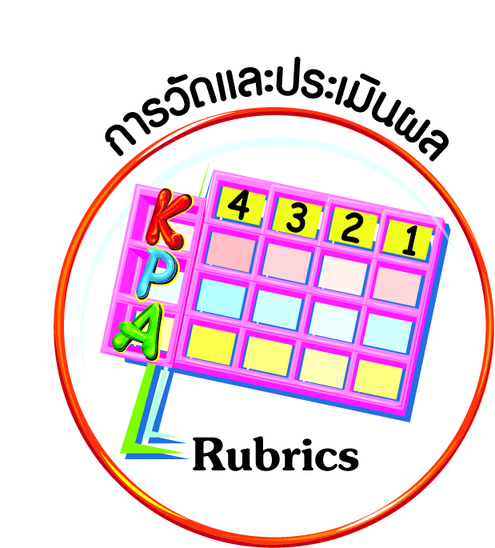
การวัดและประเมินผล
ฐาน

๑. แบบประเมินพฤติกรรมรายบุคคล
- การประเมินผลตามสภาพจริง (Rubrics)
- เกณฑ์การให้คะแนน (ระดับคะแนน-ระดับคุณภาพ)


การจัดกิจกรรมการเรียนรู้
ฐาน

๑. ครูและนักเรียนร่วมกันสนทนาเกี่ยวกับกิจกรรมต่าง ๆ ที่นักเรียนปฏิบัติในแต่ละวันที่โรงเรียนบันทึกไว้เป็นข้อ ๆ
๒. ครูนำแถบประโยค ๑๐ ประโยค มาให้นักเรียนเลือกประโยคที่ปฏิบัติตามกฎ ระเบียบของโรงเรียนได้อย่างถูกต้อง และประโยคที่ไม่ปฏิบัติตามกฎ ระเบียบของโรงเรียน

ตัวอย่างแถบประโยค

เราควรปฏิบัติตามกฎ ระเบียบของโรงเรียน

ดวงมาโรงเรียนสายเป็นประจำ

แก้วจอดรถจักรยานในที่จอดตามระเบียบของโรงเรียน
แพรทำตามกฎ ระเบียบของโรงเรียนเพียงบางข้อ

กล้าช่วยดูแลนักเรียนรุ่นน้องทำกิจกรรมจนสำเร็จ

ป้องทิ้งขยะไว้ใต้ต้นไม้

มานะปฏิบัติหน้าที่ในเขตพื้นที่ความรับผิดชอบเป็นอย่างดี

ปลายฟ้าไม่แสดงความคิดเห็นใด ๆ เพราะกลัวเพื่อนไม่พอใจ

ป้องมักมีเรื่องทะเลาะวิวาทกับเพื่อนเป็นประจำ

แพรเก็บหนังสือในห้องสมุดที่นำมาอ่านไว้ที่เดิม

๓. ครูให้นักเรียนนำแถบประโยคที่เลือกไว้มาอภิปรายว่าถูกต้องตามกฎ ระเบียบของโรงเรียนอย่างไร และถูกต้องหรือไม่ เช่น แก้วจอดรถจักรยานในที่จอดตามระเบียบของโรงเรียน ถูกต้องเนื่องจากได้ปฏิบัติตามกฎ ระเบียบของโรงเรียน
๔. นักเรียนดำเนินการอภิปราย ให้เหตุผล แสดงความคิดเห็นในแต่ละข้อที่เลือกมา และให้ข้อเสนอแนะเพิ่มเติม
๕. ให้นักเรียนทำชิ้นงานที่ ๙ เรื่อง ข้อควรปฏิบัติในการเป็นผู้นำ และสมาชิกที่ดีของห้องเรียนและโรงเรียน
๖. ครูและนักเรียนสรุปความสำคัญของการปฏิบัติตนเป็นสมาชิกที่ดีของโรงเรียน
สรุป การเป็นสมาชิกที่ดีของห้องเรียน และโรงเรียน จะต้องยอมรับและปฏิบัติตนตามบทบาทหน้าที่ด้วยความรับผิดชอบ รวมทั้งปฏิบัติตามข้อตกลง กติกา กฎ ระเบียบของห้องเรียนและโรงเรียน
๗. ให้นักเรียนทำกิจกรรมสรุปความเข้าใจที่คงทนเรื่อง บทบาทหน้าที่ของการเป็นสมาชิกที่ดีของห้องเรียนและโรงเรียน ดังนี้

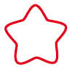
การปฏิบัติตนตามบทบาทหน้าที่ของการเป็นผู้นำที่ดีของห้องเรียนและโรงเรียน คือ การเชื่อมั่นในตนเอง ไม่รับฟังความคิดเห็นของผู้อื่น
การปฏิบัติตนตามบทบาทหน้าที่ของการเป็นผู้นำที่ดีของห้องเรียนและโรงเรียน คือ การมีความรับผิดชอบ รับฟังข้อเสนอแนะจากผู้อื่นเพื่อพัฒนางานสู่ความสำเร็จ



การจัดบรรยากาศเชิงบวก
ฐาน

ให้นักเรียนมีโอกาสได้เห็นแบบอย่างที่ดี ได้เรียนรู้การประพฤติปฏิบัติที่ถูกต้องดีงาม ร่วมกันแสดงความคิด ความรู้สึก แลกเปลี่ยนประสบการณ์เพื่อขยายการเรียนรู้ สามารถศึกษาจากสื่อและแหล่งเรียนรู้ที่หลากหลาย ครูเป็นผู้แนะนำแนวทางที่ถูกต้อง


สื่อการเรียนรู้และแหล่งการเรียนรู้
ฐาน

 แถบประโยค


ข้อเสนอแนะของผู้บริหารสถานศึกษา

______________________________________________________________________________
______________________________________________________________________________
______________________________________________________________________________
______________________________________________________________________________
______________________________________________________________________________
______________________________________________________________________________
______________________________________________________________________________
______________________________________________________________________________
______________________________________________________________________________
______________________________________________________________________________
______________________________________________________________________________
______________________________________________________________________________
______________________________________________________________________________
______________________________________________________________________________
______________________________________________________________________________
______________________________________________________________________________
______________________________________________________________________________
______________________________________________________________________________
______________________________________________________________________________
______________________________________________________________________________
______________________________________________________________________________
______________________________________________________________________________
______________________________________________________________________________
______________________________________________________________________________

ลงชื่อ_________________________ (ผู้บริหารสถานศึกษา)
(_________________________)
________/________/________

บันทึกหลังการสอน

ผลการจัดการเรียนการสอน
]
______________________________________________________________________________
______________________________________________________________________________
______________________________________________________________________________
______________________________________________________________________________
______________________________________________________________________________
______________________________________________________________________________

ปัญหา / อุปสรรค
]

______________________________________________________________________________
______________________________________________________________________________
______________________________________________________________________________
______________________________________________________________________________
______________________________________________________________________________
______________________________________________________________________________

แนวทางแก้ไข
]

______________________________________________________________________________
______________________________________________________________________________
______________________________________________________________________________
______________________________________________________________________________
______________________________________________________________________________
______________________________________________________________________________

ลงชื่อ_____________________________ (ผู้บันทึก)
(____________________________)
_________/__________/________

